IMPLEMENTASI 5G MENGGUNAKAN SDR

5G Implementation Using SDR

**Ishak Ginting1*, Tody Ariefianto Wibowo2, Mohamad Fajar Mahardika3**

1Fakultas Teknik Elektro, Telkom University

addres, telp/fax of institution/affiliation

2,3Fakultas Teknik Elektro, Telkom University

addres, telp/fax of institution/affiliation

ishakg@telkomuniversity.ac.id1*, ariefianto@telkomuniversity.ac.id2, ndikajr@student.telkomuniversity.ac.id3

(Penulis korespondensi diberi tanda bintang di nama dan emailnya, sebaiknya menggunakan email resmi lembaga)

***Abstrak –*** *Abstrak ditulis secara ringkas dan faktual menggunakan huruf TNR, ukuran 10 pt dengan panjang teks antara 150 – 250 kata. Abstrak versi Bahasa Indonesia ditulis menggunakan Bahasa Indonsia yang baik dan benar. Abstrak harus ditulis dalam bentuk lampau. Nomenklatur standar harus digunakan Jangan menggunakan singkatan atau kutipan pada abstrak. Hasil dan simpulan ditulis dalam bentuk present tense. Abstrak meliputi latar belakang permasalahan secara singkat, tujuan penelitian, metode penelitian, hasil dan simpulan.*

***Kata Kunci****: maksimum 6 kata kunci.*

***Abstract –*** *A well-prepared abstract enables the reader to identify the basic content of a document quickly and accurately, to determine its relevance to their interests, and thus to decide whether to read the document in its entirety.* *The Abstract should be informative and completely self-explanatory, provide a clear statement of the problem, the proposed approach or solution, and point out major findings and conclusions. The Abstract should be 150 to 250 words in length. The abstract should be written in the past tense. Standard nomenclature should be used and abbreviations should be avoided. No literature should be cited.* *The keyword list provides the opportunity to add keywords, used by the indexing and abstracting services, in addition to those already present in the title. Judicious use of keywords may increase the ease with which interested parties can locate our article.* ***\*CRITICAL: Do Not Use Symbols, Special Characters, or Math in Paper Title or Abstract.***

***Keywords****: maximum 6 keywords from paper.*

**1. Pendahuluan**

Perkembangan teknologi selular mulai dari generasi 1G, 2G, 3G, 4G hingga deployment saat ini 5G menghadirkan keunggulan masing-masing. 5G berkembang seiring dengan perkembangan teknologi perangkat lunak yang menjawab permasalahan fleksibilitas perangkat keras yang tidak harus diisi dengan perangkat lunak pabrikan nya. Teknologi 5G dengan model infrastruktur terdiri dari gNode B sebagai kelanjutan dari eNode B pada jaringan long term evolution LTE. gNode B akan berperan sebagai radio akses network RAN yang menjadi antar muka kepada pengguna atau perangkat yang mendukung jaringan 5G. Infrastruktur selanjutnya adalah jaringan inti atau core network yang pada implementasi ini menggunan standalone atau SA, dimana jaringan menggunakan Core tersendiri tidak menggunakan Core teknologi 4G LTE generasi sebelumnya.

Penelitian ini bertujuan untuk melakukan uji coba implementasi 5G menggunakan Software Defined Radio SDR dengan emulator. Implementasi ini dilakukan dengan menggunakan emulator sebagai user 5G dengan parameter IMSI, K dan OPC tertentu. Lalu kemudian implementasi gnodeB menggunakan *software* SRSRAN dengan konfigurasi MCC, MNC, TAC, PLMN ID, Cell ID tertentu menggunakan parameter salah satu operator cellular di Indonesia. Kemudian implementasi 5GCore menggunakan Open5GS dengan parameter TAC, MCC, MNC yang sesuai pula. Kemudian dilanjutkan dengan integrasi antara entitas tersebut untuk memastikan implementasi tiap entitas berhasil dan integrasi keseluruhan sistem juga berhasil. Lalu dilanjutkan dengan pengujian message flow untuk mengetahui proses aliran pesan yang terjadi pada jaringan 5G dengan beberapa skenario tes. Tes pertama yang dilaukan adalah ping tes untuk memastikan konektivitas antara entitas berhasil dengan baik dengan Kpi packet loss, packet success rate, dan delay. Lalu dilanjutkan dengan pengujian kedua yaitu user registration. Pengujian kedua ini bertujuan untuk mengetahui proses aliran pesan yang terjadi dari sisi user hingga ke core pada saat user masuk kedalam jaringan 5G dan meminta layanan tertentu. Lalu pengujian ketiga yaitu dengan melakukan download data packet dari core ke arah ue menggunakan iperf3 atau trafik generator. Pada pengujian ketiga ini dilakukan pengujian untuk mendapatkan hasil berupa bit rate yang mampu dilewatkan pada jaringan 5G ini.

Setelah jaringan 5G dengan 3 komponen utama SRSUE, SRSRAN, dan Open5GS berhasil diimplementasikan, kemudian dilanjutkan dengan pengujian integrasi untuk memastikan konektivitas antara entitas, lalu dilanjutkan dengan pengujian beberapa Key performance Indicator, lalu dilanjutkan dengan menganalisis urutan -urutan pesan yang normal dan yang dalam kondisi tidak normal. ANALISIS DAN REKOMENDASI APA YANG BISA DAN TIDAK BISA

**2. Metode Penelitian**

Menjelaskan kronologis penelitian, termasuk desain penelitian, prosedur penelitian (dalam bentuk algoritma, Pseudocode atau lainnya), cara menguji dan akuisisi data [1], [3]. Deskripsi jalannya penelitian harus didukung referensi, sehingga penjelasannya dapat diterima secara ilmiah [2], [4]. Jika diperlukan, Bab ini bisa di-*breakdown* menjadi beberapa sub bab.

1. **Dasar Teori**

Menjelaskan kronologis penelitian, termasuk desain penelitian, prosedur penelitian (dalam bentuk algoritma, Pseudocode atau lainnya), cara menguji dan akuisisi data [1], [3]. Deskripsi jalannya penelitian harus didukung referensi, sehingga penjelasannya dapat diterima secara ilmiah [2], [4]. Jika diperlukan, Bab ini bisa di-*breakdown* menjadi beberapa sub bab

1. **Desain Penelitian**

Menjelaskan kronologis penelitian, termasuk desain penelitian, prosedur penelitian (dalam bentuk algoritma, Pseudocode atau lainnya), cara menguji dan akuisisi data [1], [3]. Deskripsi jalannya penelitian harus didukung referensi, sehingga penjelasannya dapat diterima secara ilmiah [2], [4]. Jika diperlukan, Bab ini bisa di-*breakdown* menjadi beberapa sub bab.

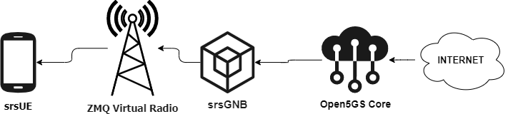

Gambar 1. Desain sistem 5G.

1. **Skenario Penelitian**

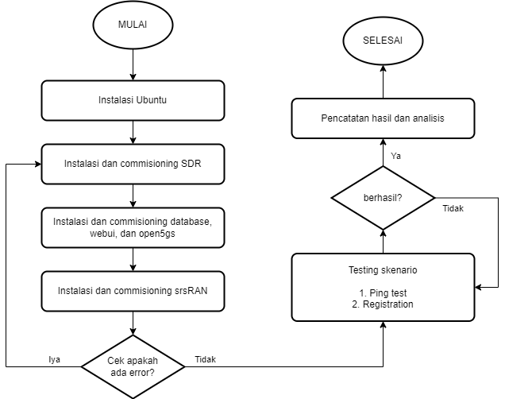

Gambar 2. Diagram alur penelitian.

1. **Prosedur Penelitian**
2. **Instalasi Entitas Untuk Implementasi jaringan 5G**
3. Basis Ubuntu 22.04 LTS

Menggunakan Ubuntu versi 22.04 LTS sebagai versi stabil yang terbaru pada saat penulisan jurnal ini dan karena direkomendasikan oleh semua *software* yang digunakan dalam penelitian ini.

1. ZeroMQ sebagai virtual radio

*Software* ZeroMQ merupakan emulator messaging library atau bisa digunakan sebagai virtual radio. Instalasi berdasarkan website resminya [1] *apt install libzmq3-dev* dan setelah terinstal dapat di cek dengan *apt policy libzmq3-dev*.

1. SRSUE sebagai emulator UE

User Equipment menggunakan emulator dari srsUE dimana ini merupakan paket dari instalasi SRSRAN yang termasuk srsenb dan srsue. Untuk instalasi berdasarkan website resminya [2] yaitu dengan menambahkan repository *sudo ppa add-apt-repository ppa:softwareradiosystems/srsran* kemudian update repo dengan *sudo apt update* setelah diupdate langsung dilanjutkan dengan install software *sudo* *apt install srsran*.

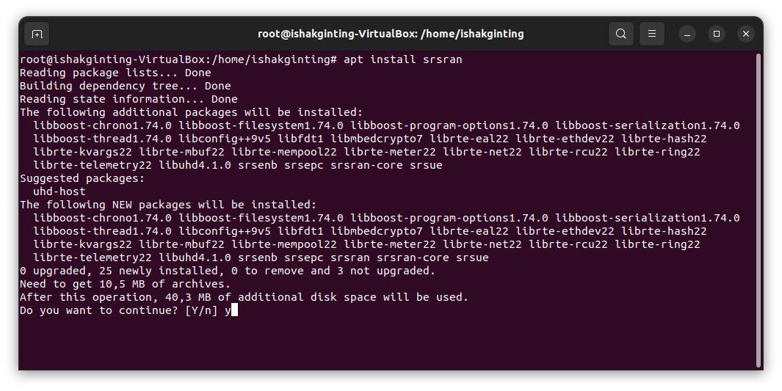

Gambar 1. Desain sistem 5G.

1. SRSENB sebagai gNodeB

Sebagai BTS dari jaringan 5G digunakan gNodeB dari *software* SRS yaitu srsenb, yang merupakan *software* untuk BTS 4G dan 5G. Untuk instalasi sudah satu paket dengan srsue, jadi tidak perlu menginstal lagi.

1. MongoDB sebagai penyimpanan data pelanggan

MongoDB dapat digunakan untuk menyimpan data-data pelanggan yang akan digunakan autentikasi oleh core seperti IMSI, K, OPC, DNN, IP Type, Network Slice, dan lain-lain. Instalasi mongodb 6.0 untuk Ubuntu jammy yaitu dengan menambahkan GPG Key

*wget -qO - https://www.mongodb.org/static/pgp/server-6.0.asc | sudo apt-key add –*

kemudian menambah sumber repo

*echo "deb [ arch=amd64,arm64 ] https://repo.mongodb.org/apt/ubuntu jammy/mongodb-org/6.0 multiverse" | sudo tee /etc/apt/sources.list.d/mongodb-org-6.0.list*

setelah itu update dengan *sudo apt update* kemudian install mongodb dengan *sudo apt install -y mongodb-org*

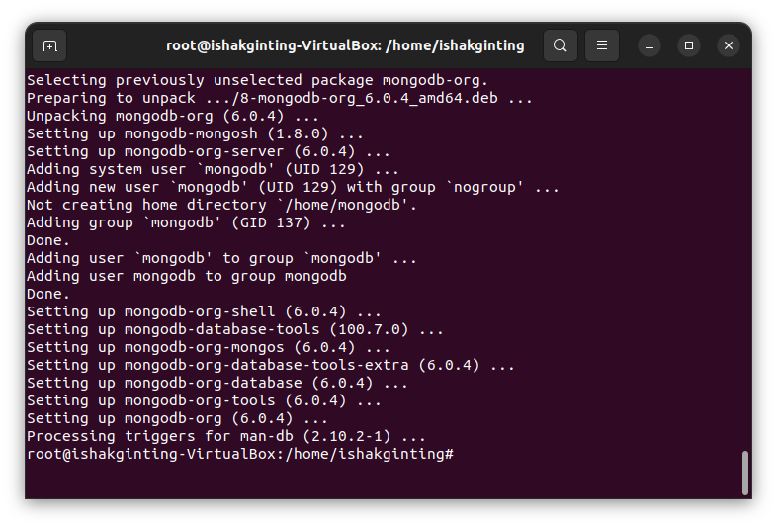

Gambar 1. Desain sistem 5G.

1. Nodejs sebagai framework untuk webui

WebUI digunakan untuk antarmuka penambahan data pelanggan ke database, pada penelitian ini digunakan framework dari nodejs untuk membangun webui, instalasi nodejs versi 16 dengan cara *curl -fsSL https://deb.nodesource.com/setup_16.x | sudo -E bash –* kemudian install software *apt install nodejs*.

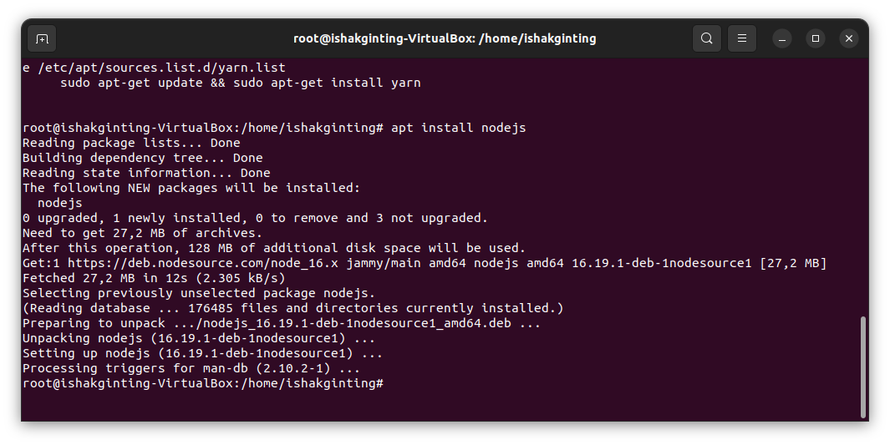

Gambar 1. Ini Gambar.

1. Open5GS sebagai 5G Core

Untuk 5G Core digunakan *software* Open5GS yang merupakan *software* open-source, cara menginstalnya berdasarkan website resminya [3] yaitu dengan menambahkan ppa repo *sudo add-apt-repository ppa:open5gs/latest* kemudian refresh repo dengan *sudo apt update* lalu dilanjut dengan menginstal software *apt install open5gs*.

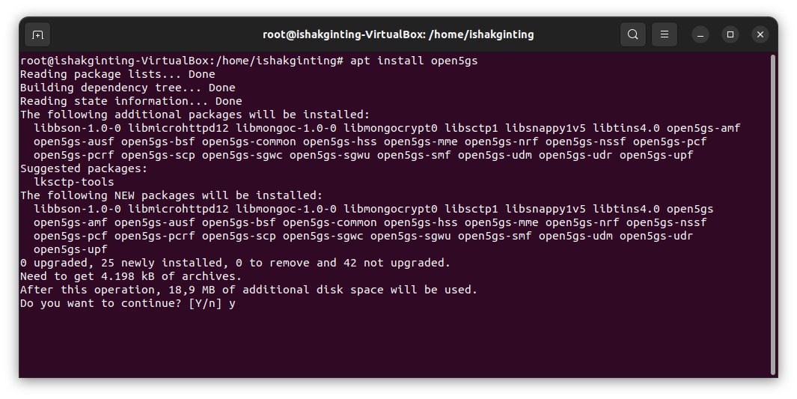

Gambar 1. Desain sistem 5G.

1. **Commissioning Tiap Entitas Jaringan 5G**

Commisioning adalah penyesuaian parameter pada suatu konfigurasi agar sesuai dengan parameter pada konfigurasi yang lainnya. Setiap entitas harus disesuaikan parameternya agar bisa terhubung satu dengan yang lain, penyesuaian tersebut antara lain :

1. Menyesuaikan Parameter srsUE

Commissioning pada srsue diantaranya adalah mengganti konfigurasi ue.conf pada bagian [usim] [rrc] [rf] [rat.eutra] dan [rat.nr].

* [usim] 5 angka awal imsi merupakan plmn id (99970) diganti dengan 51009 dimana 510 merupakan mcc Indonesia dan 09 merupakan mnc dari salah satu operator seluler di Indonesia, dan bagian lainnya dibiarkan default
* [rrc] dirubah pada bagian ue_category = 4 dan release = 15
* [rf] pada bagian ini yang dirubah ialah:

device_name = zmq

device_args = tx_port = tcp://*:2001, rx_port = tcp://localhost:2000, id = ue, base_srate = 11.52e6

* [rat.eutra] mematikan carrier untuk jaringan 4G dengan merubah bagian nof_carriers = 0
* [rat.nr] mengaktifkan carrier untuk jaringan 5G dengan merubah bagian nof_carriers = 1 dan pengaturan band disesuaikan, band = 3.

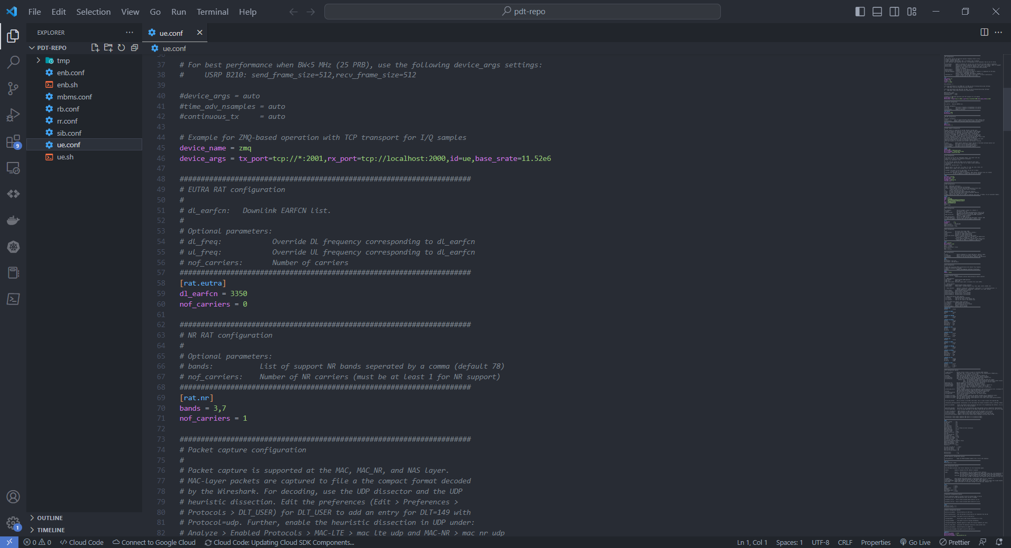

Gambar 1. Ini Gambar.

1. Menyesuaikan Parameter srsENB

Commissioning pada srsenb meliputi penyesuaian pada beberapa kofigurasi file yang digunakan pada srsenb yaitu enb.conf dan rr.conf.

***enb.conf***

* [enb] menyesuaikan beberapa parameter antara lain:

enb_id = 0x19D

mcc = 510

mnc = 09

mme_addr = 127.0.0.5

* [rf] menyesuaikan perangkat SDR yang dipakai, disini digunakan zmq karena meggunakan emulator radio ZeroMQ:

device_name = zmq

device_args = fail_on_disconnect = true, tx_port = tcp://*:2000, rx_port = tcp://localhost:2001, id = enb, base_srate = 11.52e6

* [scheduler] menyesuaikan nr_pdsch_mcs = 28

***rr.conf***

* Pada konfigurasi *radio resource* bagian cell_list dihapus karena penulis tidak menggunakan cell 4G, kemudian pada nr_cell_list diisi untuk menambahkan cell 5G dengan parameter antara lain:
* cell_id = 7
* 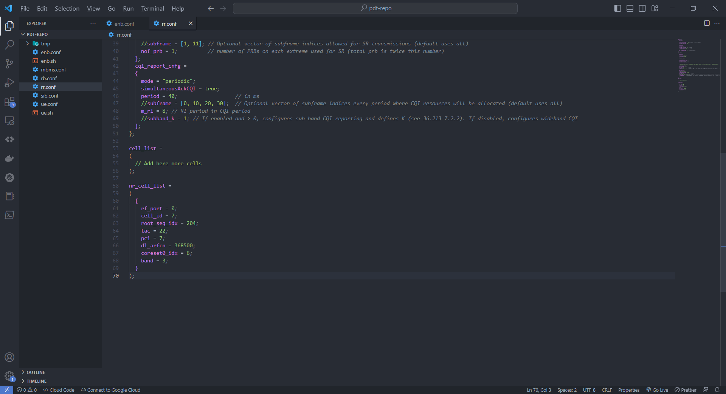root_seq_idx = 204
* tac = 22
* pci = 7
* dl_arfcn = 368500
* coreset0_idx = 6
* band = 3

Gambar 1. Ini Gambar.

1. Menyesuaikan Parameter Open5GS

Dengan menggunakan plmn id dari salah satu operator di Indonesia yaitu mcc : 510 dan mnc : 09, kemudian tac : 22 yang merupakan angka bebas yang disesuaikan dengan konfigurasi lainnya.

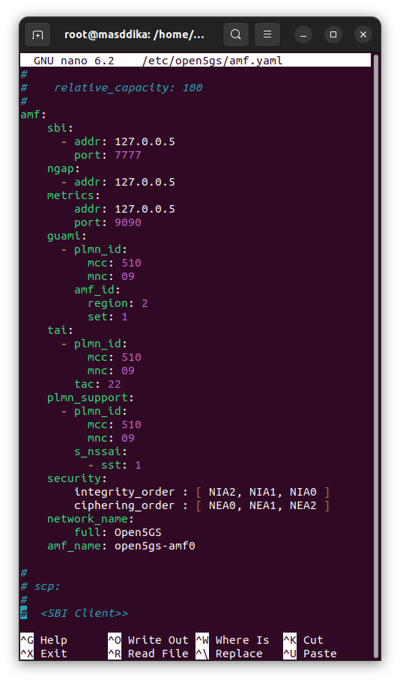

Gambar 1. Ini Gambar.

1. **Integrasi Antar Entitas Jaringan 5G**

Naskah diketik dengan menggunakan komputer dalam format MS Word, dengan kertas berukuran A4, berjarak 1 spasi dengan batas kertas 3-3-3-3, serta ditulis rapat kiri-kanan (*justify*). Font yang digunakan adalah Times New Roman (TNR)

1. Uji Konektivitas srsUE dan srsENB

Skenario ini merupakan tahapan pengujian untuk konektivitas antara UE dan gNodeB, terlihat pada gambar indikasi bahwa UE sudah terhubung ke gNB yaitu RACH, kemudian connection refused terjadi karena gNB tidak terhubung ke core.

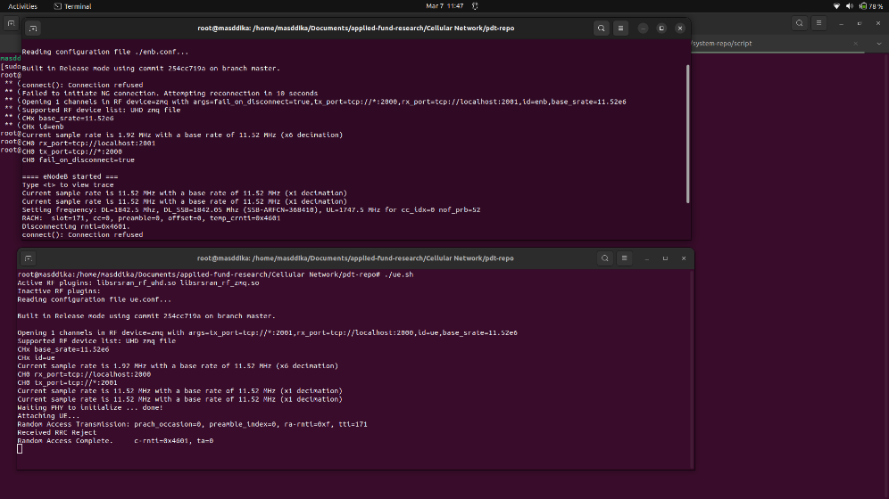

Gambar 1. Ini Gambar.

Kemudian pada sisi srsue terindikasi bahwa UE sudah terhubung ke gNB yaitu dengan adanya *Random Access Transmission* yang selanjutnya langsung menerima *RRC Reject* karena tidak ada jaringan core yang terhubung.

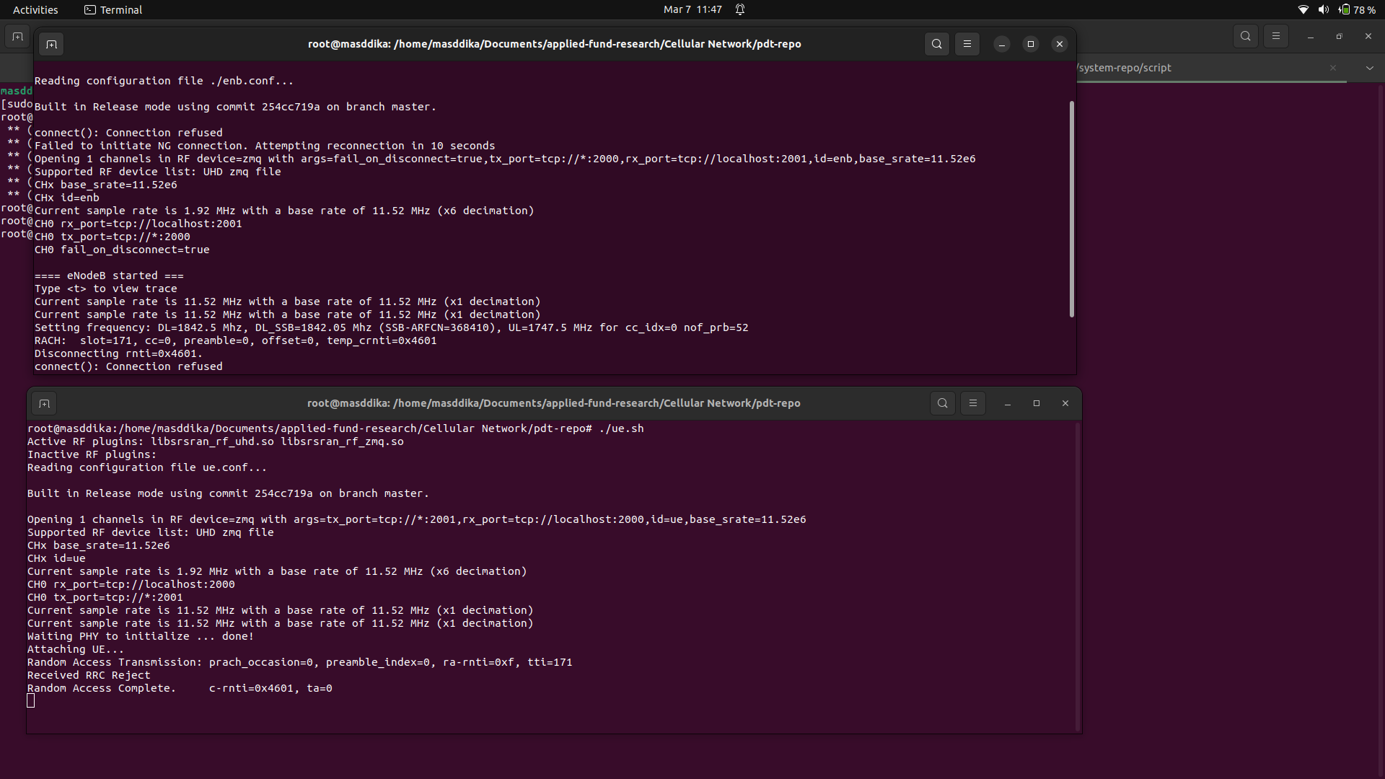

Gambar 1. Ini Gambar.

1. Uji Konektivitas srsENB dan Open5GS

Gambar atas ketika srsenb running terindikasi oleh NG connection successful

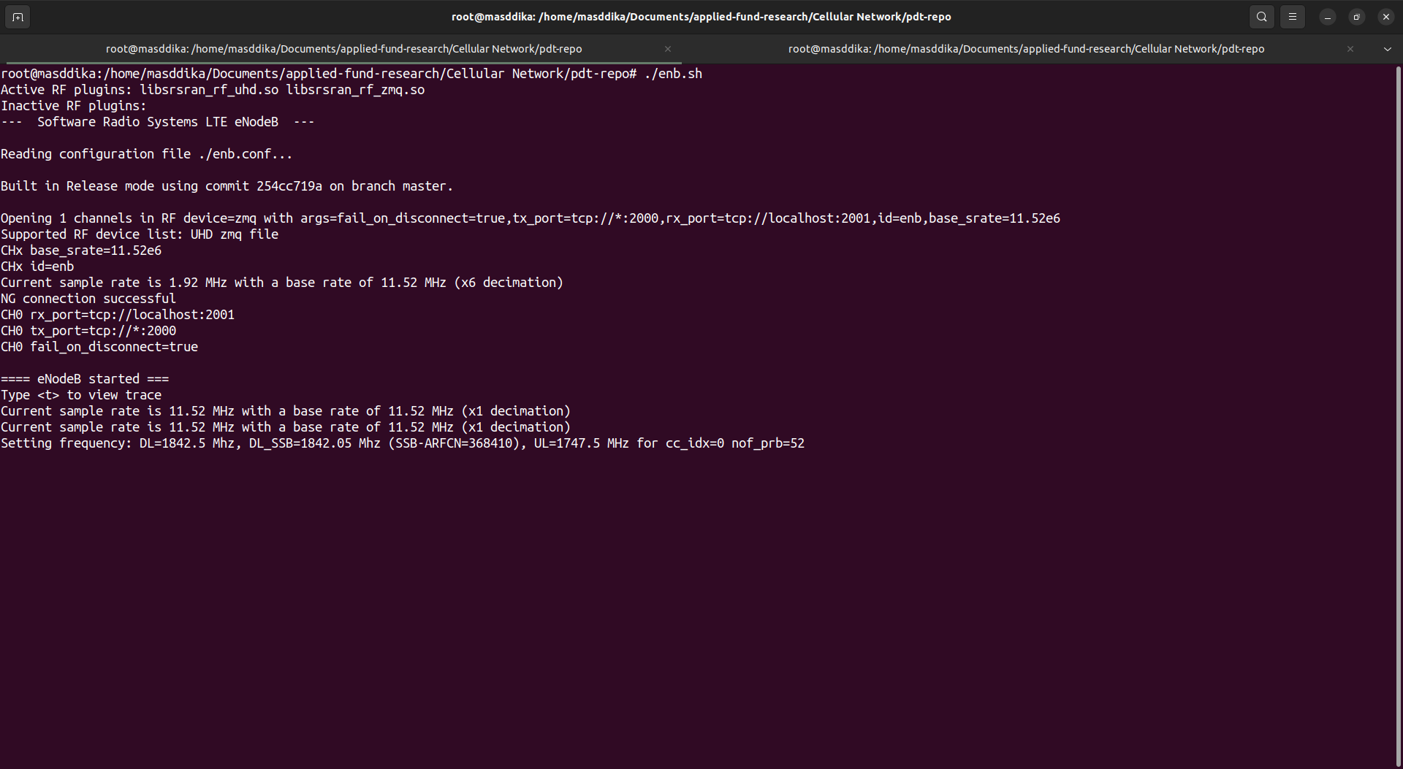

Ketika gnb konek maka dari sisi AMF akan mengeluarkan log seperti ini (gNB-N2 accepted)

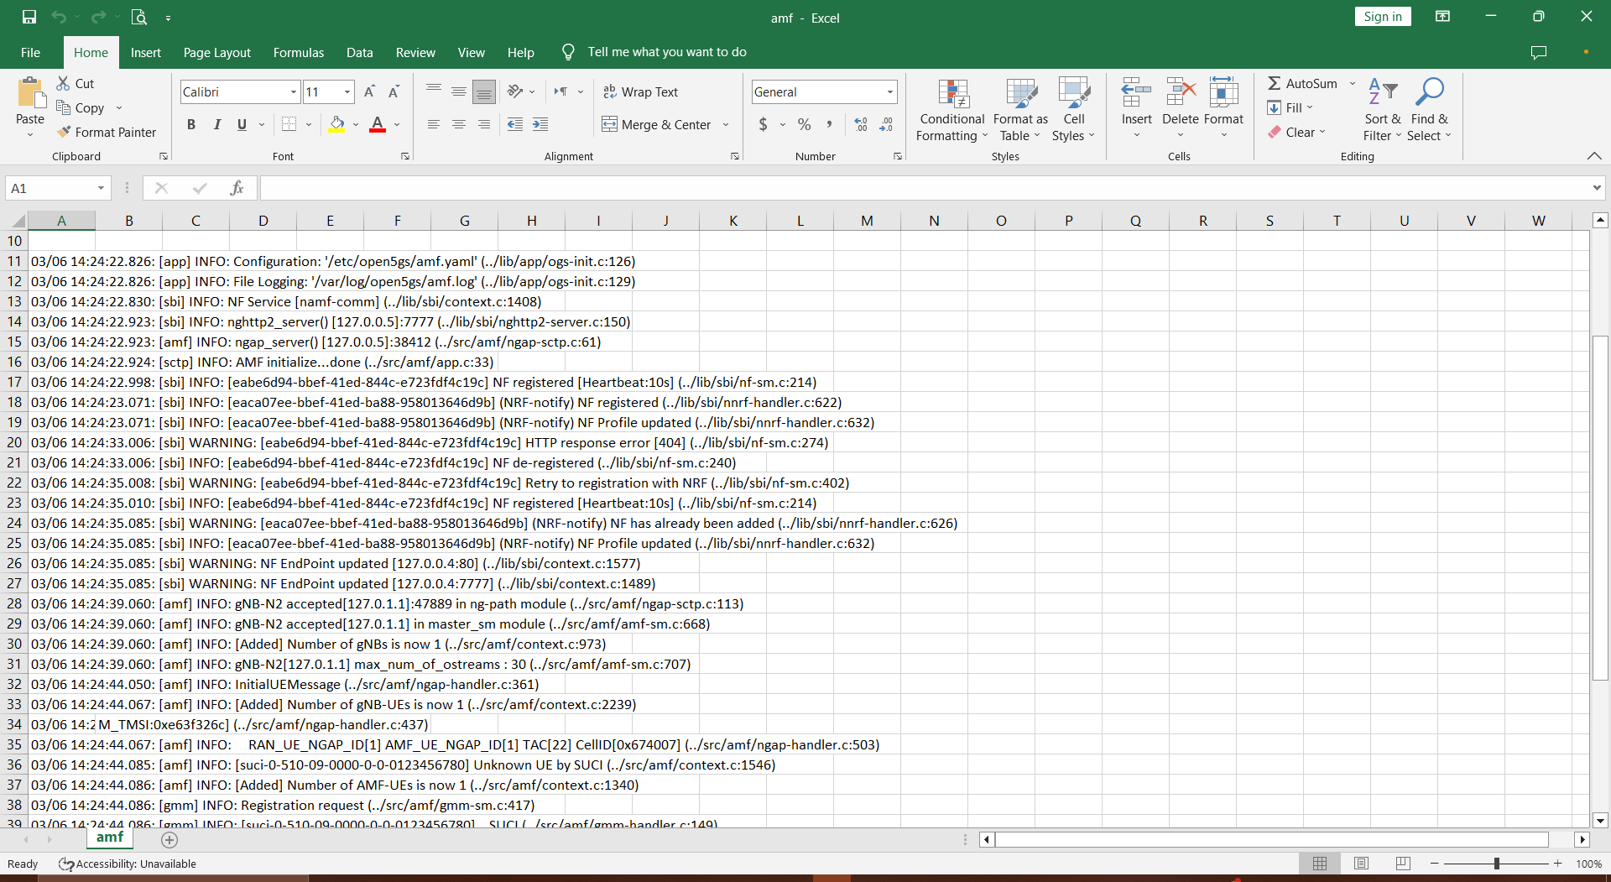

1. Uji Konektivitas srsUE, srsENB, hingga Open5GS

Ketika gnb konek maka dari sisi AMF akan mengeluarkan log seperti ini

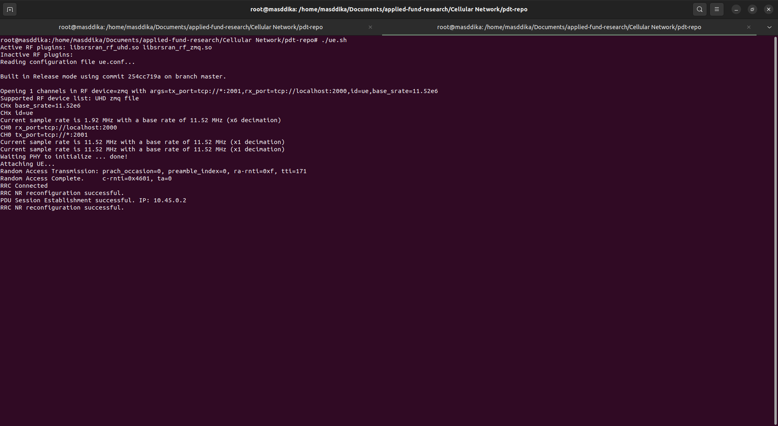

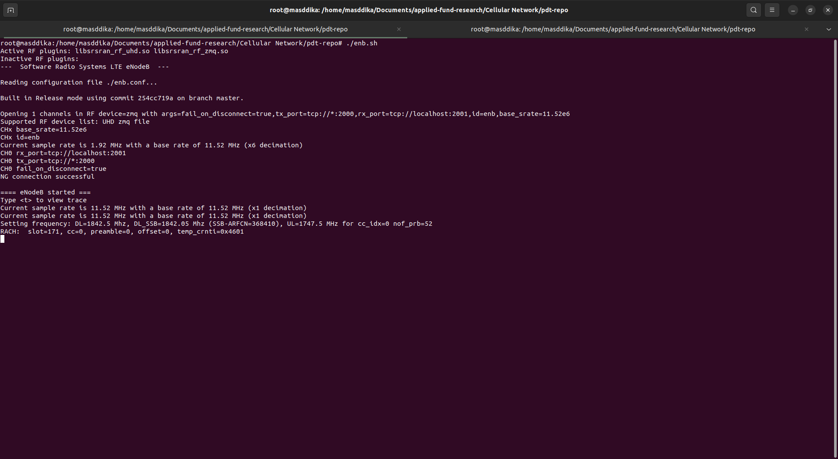

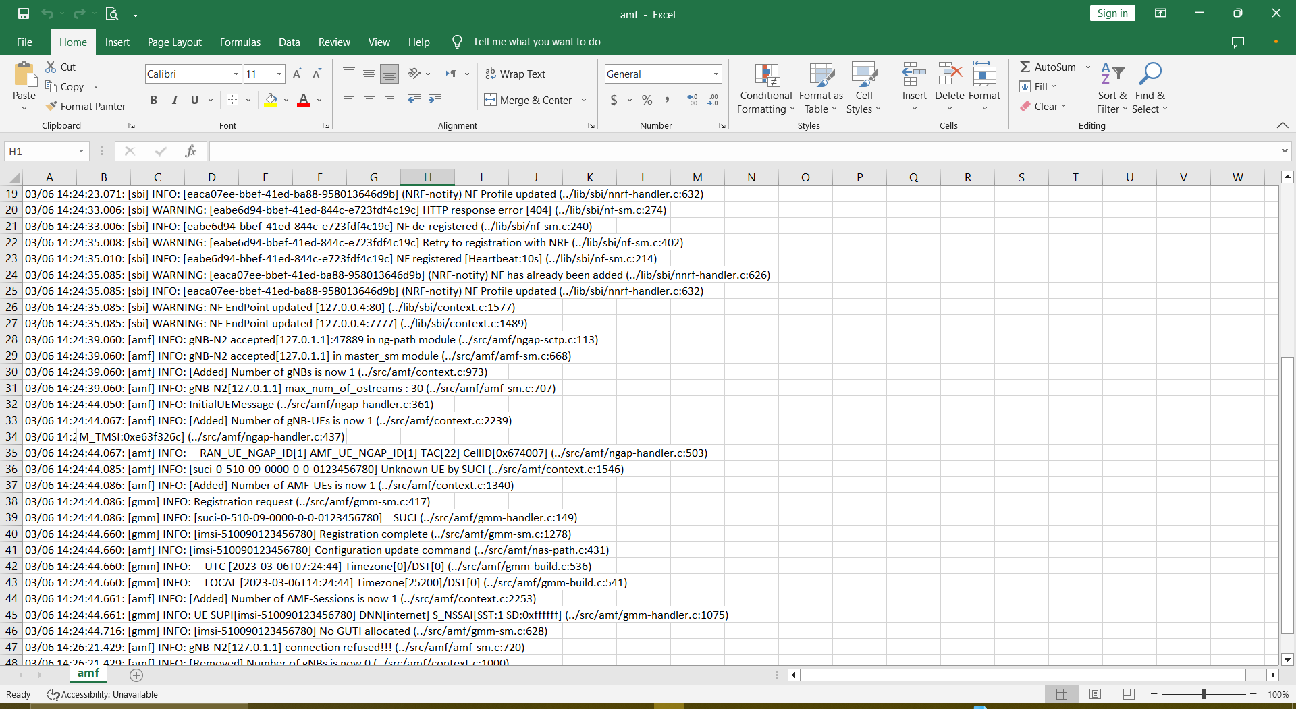

1. **Pengambilan Data**

Penelitian ini

**3. Hasil dan Pembahasan**

Pada bagian ini, dijelaskan hasil penelitian dan pada saat yang sama diberikan diskusi yang komprehensif. Hasil dapat disajikan dalam gambar, grafik, tabel, dan lainnya yang membuat pembaca mudah memahami [2], [5]. Jika penulis melakukan desain prototipe atau alat, Bab ini bisa dimulai dari tahapan desain. Diskusi dapat dilakukan dalam beberapa sub-bab.

1. **Ping Tes**

Naskah dapat dilengkapi dengan tabel, grafik, gambar, dan foto. Tabel, grafik, gambar, dan foto harus diberi judul yang singkat dan jelas, dan masing-masing diberi nomor urut yang sesuai pada isi naskah. Penomoran gambar dan tabel berurut dimulai dari nomor 1. Penomoran tidak menggunakan penomoran

INI GRAFIK

1. **Registrasi**

Tulisan yang ada pada gambar harus jelas dan dapat dibaca. Tabel cukup dengan garis horisontal di bagian header dan penutup. Jika tabel bersambung ke halaman berikutnya, header tabel tetap harus muncul

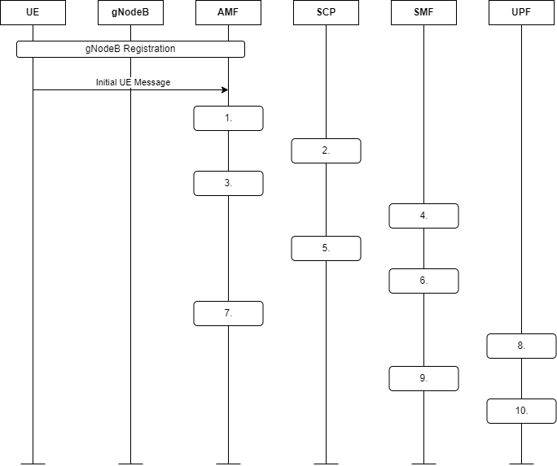

Gambar 1. Ini Gambar.

Tulisan yang ada pada gambar harus jelas dan dapat dibaca. Tabel cukup dengan garis horisontal di bagian header dan penutup.

Tabel 1. *Core Flow* pada Open5GS.

|  |  |  |
| --- | --- | --- |
| No. | NF | Flow |
| 1 | AMF | [amf] INFO: RAN_UE_NGAP_ID[1] AMF_UE_NGAP_ID[1] TAC[22] CellID[0x674007]  [amf] INFO: [Added] Number of gNB-UEs is now 1  [amf] INFO: Unknown UE by 5G-S_TMSI[AMF_ID:0x20000 M_TMSI:0xe63f326c]  [amf] INFO: [suci-0-510-09-0000-0-0-0123456780] Unknown UE by SUCI  [amf] INFO: [Added] Number of AMF-UEs is now 1  [gmm] INFO: [suci-0-510-09-0000-0-0-0123456780] SUCI  [gmm] INFO: Registration request |
| 2 | SCP | [sbi] INFO: [eb25834e-bbef-41ed-9b11-cd25bd4cdbc6] (NF-discover) NF Profile updated  [sbi] INFO: [eb25834e-bbef-41ed-9b11-cd25bd4cdbc6] (NF-discover) NF registered  [sbi] INFO: [eb2984d0-bbef-41ed-838d-9367cd8cf16e] (NF-discover) NF Profile updated  [sbi] INFO: [eb2984d0-bbef-41ed-838d-9367cd8cf16e] (NF-discover) NF registered  [sbi] INFO: [eb2984d0-bbef-41ed-838d-9367cd8cf16e] (NF-discover) NF Profile updated  [sbi] WARNING: [eb2984d0-bbef-41ed-838d-9367cd8cf16e] (NF-discover) NF has already been added  [sbi] WARNING: NF EndPoint updated [127.0.0.12:7777] [sbi] WARNING: NF EndPoint updated [127.0.0.12:80]  [sbi] INFO: [eb2e001e-bbef-41ed-b2c0-dd0e863ae7ea] (NF-discover) NF Profile updated  [sbi] INFO: [eb2e001e-bbef-41ed-b2c0-dd0e863ae7ea] (NF-discover) NF registered |
| 3 | AMF | [amf] INFO: [imsi-510090123456780] Configuration update command  [gmm] INFO: LOCAL [2023-03-06T14:24:44] Timezone[25200]/DST[0]  [gmm] INFO: UTC [2023-03-06T07:24:44] Timezone[0]/DST[0]  [gmm] INFO: [imsi-510090123456780] Registration complete  [amf] INFO: [Added] Number of AMF-Sessions is now 1  [gmm] INFO: UE SUPI[imsi-510090123456780] DNN[internet] S_NSSAI[SST:1 SD:0xffffff] |
| 4 | SMF | [smf] INFO: [Added] Number of SMF-UEs is now 1  [smf] INFO: [Added] Number of SMF-Sessions is now 1 |
| 5 | SCP | [sbi] INFO: [eb2984d0-bbef-41ed-838d-9367cd8cf16e] (NF-discover) NF Profile updated  [sbi] WARNING: [eb2984d0-bbef-41ed-838d-9367cd8cf16e] (NF-discover) NF has already been added  [sbi] WARNING: NF EndPoint updated [127.0.0.12:7777]  [sbi] WARNING: NF EndPoint updated [127.0.0.12:7777]  [sbi] WARNING: NF EndPoint updated [127.0.0.12:80]  [sbi] INFO: [eb2e001e-bbef-41ed-b2c0-dd0e863ae7ea] (NF-discover) NF Profile updated  [sbi] WARNING: [eb2e001e-bbef-41ed-b2c0-dd0e863ae7ea] (NF-discover) NF has already been added  [sbi] WARNING: NF EndPoint updated [127.0.0.13:7777]  [sbi] WARNING: NF EndPoint updated [127.0.0.13:80] |
| 6 | SMF | [smf] INFO: UE SUPI[imsi-510090123456780] DNN[internet] IPv4[10.45.0.2] IPv6[] |
| 7 | AMF | [gmm] INFO: [imsi-510090123456780] No GUTI allocated |
| 8 | UPF | [upf] INFO: [Added] Number of UPF-Sessions is now 1  [gtp] INFO: gtp_connect() [127.0.0.4]:2152 |
| 9 | SMF | [gtp] INFO: gtp_connect() [127.0.0.7]:2152 |
| 10 | UPF | [upf] INFO: UE F-SEID[UP:0x1 CP:0x1] APN[internet] PDN-Type[1] IPv4[10.45.0.2] IPv6[]  [gtp] INFO: gtp_connect() [127.0.1.1]:2152 |

Jika tabel bersambung ke halaman berikutnya, header tabel tetap harus muncul. Tabel tidak boleh hasil *crop*  dari naskah lain, harus ditulis ulang. Gambar dan Tabel harus dipanggil/disebut dalam naskah. Jika Gambar dan Tabel bukan karya sendiri, maka, sumbernya harus dicantumkan. Untuk gambar, pencantuman sumber dengan cara disitasi di akhir *caption,* atau dituliskan sumbernya di bawah *caption*. Untuk Tabel, sitasi diletakkan di akhir caption tabel atau ditulis sumbernya di bawah Tabel. Setap akhir caption Gambar dan tabel, harus diakhiri dengan tanda titik. Tulisan *caption* gambar ataupun tabel diawali huruf kapital pada awal kalimat saja, selanjutnya menggunakan huruf kecil, kecuali nama dan singkatan.

Gambar dan Tabel diletakkan di tengah. Berikut ini adalah contoh Gambar dan Tabel.

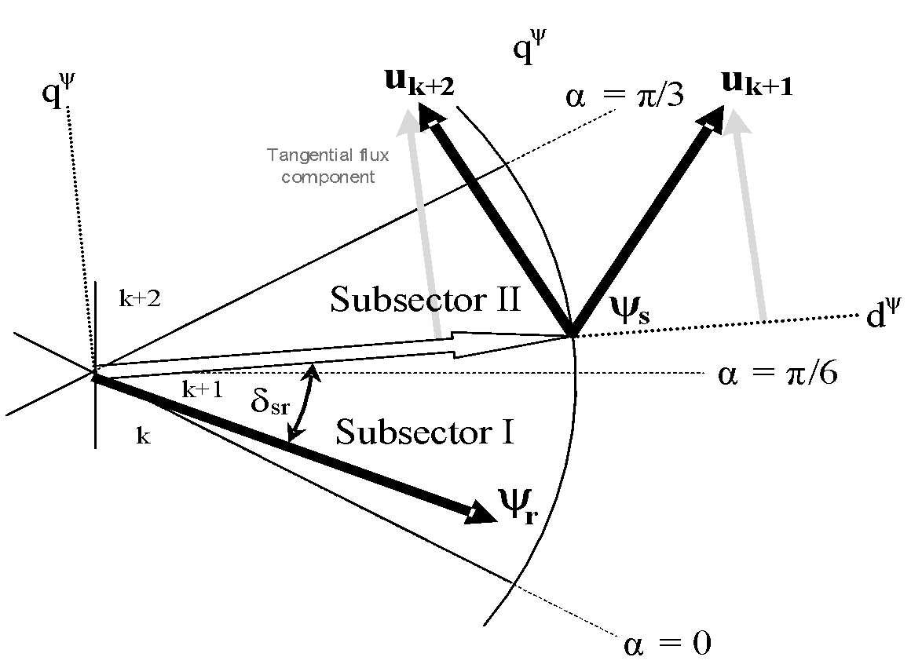

Gambar 1. Pengaruh pemilihan metode *switching* yang berbeda dalam kondisi dinamis.

Tabel 1. Kinerja sistem.

|  |  |  |
| --- | --- | --- |
| Variable | Speed (rpm) | Power (kW) |
| X | 10 | 8.6 |
| Y | 15 | 12.4 |
| Z | 20 | 15.3 |

Gambar dengan Gambar atau Gambar dengan dan Tabel dapat diletakkan berdampingan.

|  |  |  |  |  |  |  |  |  |  |  |  |  |  |
| --- | --- | --- | --- | --- | --- | --- | --- | --- | --- | --- | --- | --- | --- |
| Tabel 1. Kinerja sistem.   |  |  |  | | --- | --- | --- | | Variable | Speed (rpm) | Power (kW) | | X | 10 | 8.6 | | Y | 15 | 12.4 | | Z | 20 | 15.3 | | Gambar 1. Pengaruh pemilihan metode *switching* yang berbeda dalam kondisi dinamis |

1. **Persamaan**

Persamaan secara berurutan diikuti dengan penomoran angka dalam tanda kurung dengan margin rata kanan, seperti dalam (1). Gunakan equation editor untuk membuat persamaan. Beri spasi tab dan tulis nomor persamaan dalam tanda kurung. Untuk membuat persamaan Anda lebih rapat, gunakan tanda garis miring ( / ), fungsi pangkat, atau pangkat yang tepat. Gunakan tanda kurung untuk menghindari kerancuan dalam pemberian angka pecahan. Jelaskan persamaan saat berada dalam bagian dari kalimat, seperti berikut

 (1)

Pastikan bahwa simbol-simbol di dalam persamaan telah didefinisikan sebelum persamaan atau langsung mengikuti setelah persamaan muncul. Semua variabel/simbol ditulis dengan huruf miring (*T* mengacu pada suhu, tetapi T merupakan satuan Tesla). Mengacu pada “(1)”, bukan “Pers. (1)” atau “persamaan (1) “, kecuali pada awal kalimat: “Persamaan (1) merupakan …”. Persamaan harus bagian dari kalimat, tidak berdiri sendiri. Jika kalimat berakhir di persamaan, maka akhir persamaan diakhiri tanda titik. Jika persamaan bukan akhir dari kalimat, maka persamaan diakhiri tanda koma, dan kalimat dilanjutkan lagi dengan awal huruf kecul. Jika persamaan lebih dari satu, maka dibubuhi titik dua sebelumnya [12]:

(2)

. (3)

**4. Kesimpulan**

Buat kesimpulan mengenai ketercapaian tujuan yang disampaikan di Bab Pendahuluan. Kesimpulan dibuat dalam narasi, tidak dalam bentuk *list* yang isinya hanya angka-angka. Sampaikan juga prospek pengembangan dari penelitian yang sudah dilakukan.

**Ucapan Terima Kasih**

Judul untuk ucapan terima kasih dan referensi tidak diberi nomor. Terima kasih disampaikan kepada Tim TELKA yang telah meluangkan waktu untuk membuat template ini.

**Referensi**

Judul pada bagian Referensi tidak boleh bernomor. Semua item referensi berukuran font 11 pt. Gunakan penulisan referensi dengan Style IEEE. Langkah pertama dari proses kutipan referensi ada di dalam naskah itu sendiri. Setiap kutipan harus dicatat dalam teks melalui penggunaan nomor urut sederhana. Penomoran item referensi diketik berurutan dalam tanda kurung siku (misalnya [1]). Angka yang dilampirkan dalam tanda kurung siku, ditempatkan dalam teks laporan, menunjukkan referensi spesifik. Kutipan diberi nomor sesuai urutan kemunculannya. Setelah sumber dikutip, nomor yang sama bisa digunakan dalam semua referensi selanjutnya dalam naskah.. Penulisan sitasi dan rererensi harus menggunakan *reference manager,* seperti *Mendeley, Zotero,* atau minimal menggunakan *Ms. Word reference manager.*

Ketika Anda mengacu pada item referensi, silakan menggunakan nomor referensi saja, misalnya [2]. Jangan menggunakan "Ref. [3]" atau "Referensi [3]", kecuali pada awal kalimat, misalnya "Referensi [3] menunjukkan bahwa ...". Dalam penggunaan beberapa referensi masing-masing nomor diketik dengan kurung terpisah (misalnya [2], [3], [4 - 6]).

Beberapa contoh lain cara mensitasi dalam naskah:

“. . .akhir dari baris untuk penelitian saya [13]."

"Teori ini pertama kali dikemukakan pada tahun 1987 [1]."

“Scholtz [2] berpendapat. . . "

"Sebagai contoh, lihat [7]."

“Beberapa penelitian terbaru [3, 4, 15, 22] telah menyarankan itu. . . "

**Catatan:** Penulis dan tanggal tidak harus ditulis setelah referensi pertama; menggunakan

nomor kurung. Juga, tidak perlu untuk menulis "dalam referensi [2]." Cukup tulis "dalam

[2]. "

Metode yang lebih disukai untuk mengutip lebih dari satu sumber pada suatu waktu adalah dengan menuliskan setiap referensi di dalam tanda kurung, lalu pisahkan dengan koma atau tanda hubung:

[1], [3], [5]

[1 - 5]

Aturan penulisan referensi adalah sebagai berikut:

# ELECTRONIC DOCUMENTS

## E-books

1. L. Bass, P. Clements, and R. Kazman, *Software Architecture in Practice*, 2nd ed. Reading, MA: Addison Wesley, 2003. [E-book] Available: Safari e-book.

## Article in Online Encyclopedia

1. D. Ince, “Acoustic coupler,” in *A Dictionary of the Internet*. Oxford University Press, [online document ], 2001. Available: Oxford Reference Online, [http://www.oxfordreference.com](http://www.oxfordreference.com/) [Accessed: May 24, 2007].

## Journal Article Abstract (accessed from online database)

1. M. T. Kimour and D. Meslati, “Deriving objects from use cases in real-time embedded systems,” *Information and Software Technology*, vol. 47, no. 8, p. 533, June 2005. [Abstract]. Ava ilable: ProQuest, [http://www.umi.com/proquest/.](http://www.umi.com/proquest/) [Accessed November 12, 2007].

## Journal Article in Scholarly Journal (published free of charge on the Internet)

1. A. Altun, “Understanding hypertext in the context of reading on the web: Language learners’ experience,” *Current Issues in Education*, vol. 6, no. 12, July, 2005. [Online serial]. Available: [http://cie.ed.asu.edu/volume6/number12/.](http://cie.ed.asu.edu/volume6/number12/) [Accessed Dec. 2, 2007].

## Newspaper Article from the Internet

1. C. Wilson-Clark, “Computers ranked as key literacy,” The Atlanta Journal Constitution, para. 3, March 29, 2007. [Online], Available: [http://www.thewest.com.au.](http://www.thewest.com.au/) [Accessed Sept. 18, 2007]

# INTERNET DOCUMENTS

## Professional Internet Site

1. European Telecommunications Standards Institute, “Digital Video Broadcasting (DVB): Implementation guide for DVB terrestrial services; transmission aspects,” *European Telecommunications Standards Institute*, ETSI-TR-101, 2007. [Online]. Available: [http://www.etsi.org.](http://www.etsi.org/) [Accessed: Nov. 12, 2007].

## General Internet Site

1. J. Geralds, “Sega Ends Production of Dreamcast,” *vnunet.com*, para. 2, Jan. 31, 2007. [Online]. Available: [http://nli.vnunet.com/news/1116995.](http://nli.vnunet.com/news/1116995) [Accessed Sept. 12, 2007].

## Personal Internet Site

1. G. Sussman, “Home Page-Dr. Gerald Sussman,” July, 2002. [Online]. Available : [http://www.comm.edu.faculty/sussman/sussmanpage.htm.](http://www.comm.edu.faculty/sussman/sussmanpage.htm) [Accessed Nov. 14, 2007].

## Email

1. J. Aston. “RE: new location, okay?” Personal email (July 3, 2007).

## Internet Newsgroup

1. G. G. Gavin, “Climbing and limb torsion #3387,” USENET: sci.climb.torsion, August 19, 2007. [Accessed December 4, 2007].

## Microform

1. W. D. Scott, *Information Technology in the US*. [Microform]. W. D. Scott & Co., Canberra: Department of Science and Technology, 2004.

## Computer Game

1. The Hobbit: *The prelude to the Lord of the Rings*. [CD-ROM]. United Kingdom: Vivendi Universal Games, 2003.

## Software

1. Thomson ISI, *Endnote 7*. [CD-ROM]. Berkeley, CA: ISI ResearchSoft, 2006.

# *Lecture*

[1] S. Bhanndahar. ECE 4321. Class Lecture, Topic: “Bluetooth can’t help you.” School of Electrical and Computer Engineering, Georgia Institute of Technology, Atlanta, GA, Jan. 9, 2008

# PRINT DOCUMENTS

## Books

**Single Author**

1. W. K. Chen, *Linear Networks and Systems*. Belmont, CA: Wadsworth Press, 2003.

## Edited Book

1. J. L. Spudich and B. H. Satir, Eds., *Sensory Receptors and Signal Transduction*. New York: Wiley-Liss, 2001.

## Selection in an Edited Book

1. E. D. Lipson and B. D. Horwitz, “Photosensory reception and transduction,” in *Sensory Receptors and Signal Transduction*, J. L. Spudich and B. H. Satir, Eds. New York: Wiley-Liss, 2001, pp-1-64.

## Three or More Authors

1. R. Hayes, G. Pisano, and S. Wheelwright, *Operations, Strategy, and Technical Knowledge*. Hoboken, NJ: Wiley, 2007.

## Book by an Institutional or Organizational Author

1. Council of Biology Editors, *Scientific Style and Format: The CBE Manual for Authors, Editors, and Publishers*, 6th ed., Chicago: Cambridge University Press, 2006.

## Manual

1. Bell Telephone Laboratories Technical Staff, *Transmission System for Communication*, Bell Telephone Lab, 2005.

## Application Note

1. Hewlett-Packard, Appl. Note 935, pp.25-29.

## Note: Titles of unpublished works are not italicized or capitalized. Capitalize only the first word.

**Technical Report**

1. K. E. Elliott and C. M. Greene, “A local adaptive protocol,” Argonne National Laboratory, Argonne, France, Tech. Report. 916-1010-BB, 7 Apr. 2007.

## Patent /Standard

1. K. Kimura and A. Lipeles, “Fuzzy controller component,” U. S. Patent 14, 860,040, 14 Dec., 2006.

## Data Sheet

1. Texas Instruments, “High speed CMOS logic analog multiplexers/demultiplexers,” 74HC4051 datasheet, Nov. 1997 [Revised Sept. 2002].

## Government Publication

1. National Aeronautics and Space Administration, *NASA Pocket Statistics*. Washington, DC: Office of Headquarters Operations, 2007.

## Paper Published in Conference Proceedings

1. J. Smith, R. Jones, and K. Trello, “Adaptive filtering in data communications with self improved error reference,” In Proc. IEEE International Conference on Wireless Communications ’04, 2004, pp. 65-68.

## Papers Presented at Conferences (unpublished)

1. H. A. Nimr, “Defuzzification of the outputs of fuzzy controllers,” presented at 5th

International Conference on Fuzzy Systems, Cairo, Egypt, 2006.

## Thesis or Dissertation (unpublished)

1. H. Zhang, “Delay- insensitive networks,” M. S. thesis, University of Chicago, Chicago, IL, 2007.

## Article in Encyclopedia, Signed

1. O. Singh, “Computer graphics,” in *McGraw-Hill Encyclopedia of Science and Technology*, New York: McGraw-Hill, 2007, pp. 279-291.

# JOURNAL ARTICLES

## Article in Journal (paginated by annual volume)

1. K. A. Nelson, R. J. Davis, D. R. Lutz, and W. Smith, “Optical generation of tunable ultrasonic waves,” *Journal of Applied Physics*, vol. 53, no. 2, Feb., pp. 1144-1149, 2002.

## Article in Professional Journal (paginated by issue)

1. J. Attapangittya, “Social studies in gibberish,” *Quarterly Review of Doublespeak*, vol. 20, no. 1, pp. 9-10, 2003.

## Article in Monthly or Bimonthly Periodical

1. J. Fallows, “Networking technology,” *Atlantic Monthly*, Jul., pp. 34-36, 2007.

## Article in Daily, Weekly, or Biweekly Newspaper or Magazine

1. B. Metcalfe, “The numbers show how slowly the Internet runs today,” Infoworld, 30 Sep., p. 34, 2006